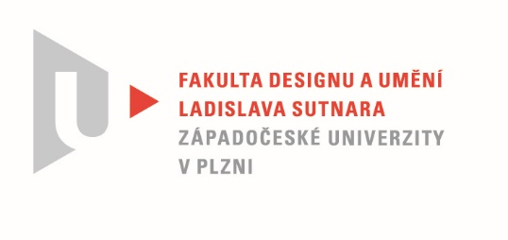

Protokol o hodnocení
kvalifikační práce

Název bakalářské práce: LIDOVÁ SLOVESNOST V DESIGNU PRODUKTU

Práci předložil student: JURÍČKOVÁ Viktória

Studijní obor a specializace: Design, specializace Design nábytku a interiéru

Posudek oponenta práce
Práci hodnotil: MgA. Štěpán Rous, Ph.D.

- Cíl práce
Formálně bylo vytvořeno to, co bylo slíbeno, fakticky kvalita výstupu odpovídá obvyklým požadavkům kladeným na posuzovaný typ kvalifikační práce.
- Stručný komentář hodnotitele
Práce studentky působí velmi zajímavě a kvalitně. Proces tvorby skleněné nádoby byl jistě skvělou zkušeností a čerstvým osvěžením v její dosavadní tvorbě.
Na sklence není sice nic objevného a tvarově nového, drát jako prvek aplikovaný na sklenku tomu ale dodává na zajímavosti.
Škoda, že drát je pouze přilepen, což je vždy až ta poslední možnost montáže a není chytře ukotven bez zmiňovaného lepidla.
Designérskou činnost, aprobaci bych právě zde použil a zkusil vymyslet ,,něco“co je ukotveno třeba pružností drátu, obejmutí bez lepidla chytře na skleničku atd.
Práce obecně ale působí sympaticky a je zde vidět spoustu práce- výroba forem na foukané sklo, šperkařská práce atd.

3. Vyjádření o plagiátorství
Předkládané dílo není plagiátem.
4. Navrhovaná známka a případný komentář
Velmi dobře

Datum: 27. 05. 2021 MgA. Štěpán Rous, Ph.D.

